孤独的树
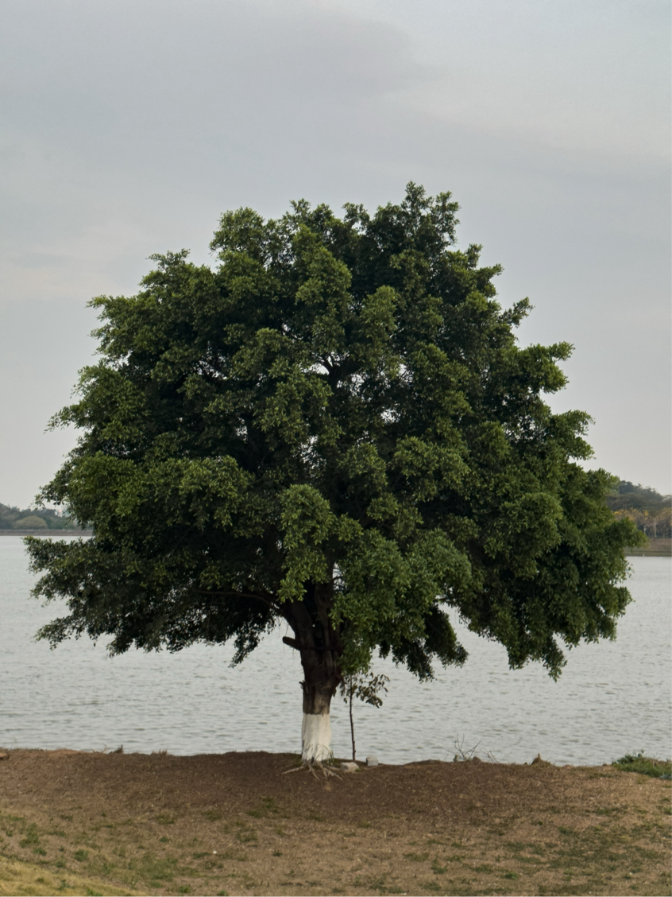
摄于2025年3月13日傍晚
一个疏松平常的傍晚，我在仙溪水库的北岸向西看，这里本来应该是太阳落山，呈现一片殷红色的地方，然而当日的天空灰白无边，与水面相连，透漏出苍茫一片，视线所及之处静静地立着这一颗大树，它所扎根的土地上，只有它自己这样一株高大的植物，身旁空无一物，空对水面和落日，有风吹过，便抖落几片叶子，赠予日夜陪伴自己的水流。不知道它已经度过了多少个这样灰白的日子，也不知道它最后会迎来怎样的结局。

